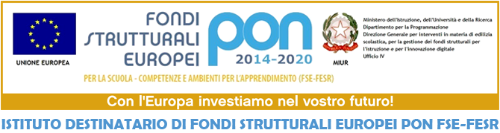
C O N V I T T O N A Z I O N A L E
“VITTORIO EMANUELE II”
www.convittonazionalearezzo.gov.it email: arvc010009@istruzione.it pec: arvc010009@pec.istruzione.it
Via G. Carducci n° 5, 52100 Arezzo tel: 0575-21436 fax: 0575-351370 urp: info@convittonazionalearezzo.it
Convitto: Cod. mecc.: arvc010009 C.F.: 80001560517 Cod. Un. IPA UFJ58M - Scuole: C.F.: 80001540519 Cod. Univoco IPA 17I561

Spett.le azienda

OGGETTO: progetto “STAGE”

Il Liceo Artistico, Coreutico e Scientifico Internazionale “Piero della Francesca” si costituisce come soggetto promotore di un progetto di stage da attivarsi presso aziende o enti ospitanti nel periodo che va dal 03-09-2018 al 21-09-2018.
Il progetto in questione vede coinvolti, in esperienze di tirocinio formativo, gli studenti delle attuali classi quarte. Gli studenti si caleranno nella realtà produttiva, seguendone in tutto e per tutto le regole e gli orari, al fine di osservare il ruolo professionale di riferimento e di orientarsi nella scelta post – diploma.
Le aziende o gli enti ospitanti indicheranno un tutor responsabile con il compito di seguire gli studenti sia nel momento dell’inserimento nel contesto produttivo che nel momento didattico organizzativo delle varie attività lavorative. Il responsabile compilerà quotidianamente una scheda di presenza e, a conclusione delle tre settimane di stage, una scheda di valutazione finale.
Il nostro istituto, oltre a nominare a sua volta un tutor responsabile, provvederà a garantire agli studenti una adeguata copertura assicurativa contro gli infortuni sul lavoro. Precisiamo inoltre, che gli alunni, prima di svolgere l’attività di stage, avranno frequentato un apposito corso in materia di sicurezza sui luoghi di lavoro organizzato nell’ambito delle strutture scolastiche.
L’esperienza è comunque regolamentata dalla normativa vigente in materia di alternanza scuola – lavoro.
Considerata l’importanza dell’iniziativa, si invita l’azienda ad aderire al progetto, compilando la scheda allegata e facendola pervenire, con cortese sollecitudine, al nostro Liceo all’indirizzo indicato nell’intestazione.

Ringraziando per la collaborazione,

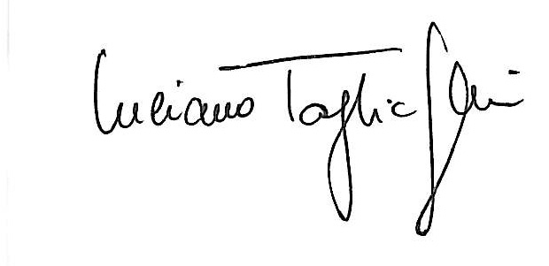
___________________________
Il Rettore / Dirigente Scolastico
(prof. Luciano Tagliaferri)

C O N V I T T O N A Z I O N A L E
“VITTORIO EMANUELE II”
www.convittonazionalearezzo.gov.it email: arvc010009@istruzione.it pec: arvc010009@pec.istruzione.it
Via G. Carducci n° 5, 52100 Arezzo tel: 0575-21436 fax: 0575-351370 urp: info@convittonazionalearezzo.it
Convitto: Cod. mecc.: arvc010009 C.F.: 80001560517 Cod. Un. IPA UFJ58M - Scuole: C.F.: 80001540519 Cod. Univoco IPA 17I561

PROGETTO STAGE
SCHEDA DI ADESIONE

Azienda: ________________________________________________________________________
Settore: _________________________________________________________________________
Numero dipendenti: ____________; Anni di attività: _____________________________________
Indirizzo: ________________________________________________________________________
Telefono/fax: ____________________________________________________________________
Indirizzo e – mail: _________________________________________________________________
Cod. fiscale/partita IVA: ___________________________________________________________
Titolare: ____________________________, luogo e data di nascita__________________________

Il sottoscritto ____________________________________________________________________,
in qualità di responsabile dell’azienda ___________________________________, con la presente aderisce al progetto “STAGE”, promosso dal Liceo Artistico, Coreutico e Scientifico Internazionale “Piero della Francesca” di Arezzo.
Si impegna, pertanto, all’attivazione del progetto nel periodo che va dal ______________ per numero _______________ tirocinanti, alla stipula della convenzione con l’Istituto suddetto e all’adesione al progetto formativo.
Il Responsabile dell’azienda

N. B. La presente scheda di adesione deve essere compilata in ogni sua parte al fine di una corretta predisposizione dell’apposita convenzione da parte dell’Istituto.

